UBND HUYỆN AN LÃO
TRƯỜNG MẦM NON QUANG HƯNG

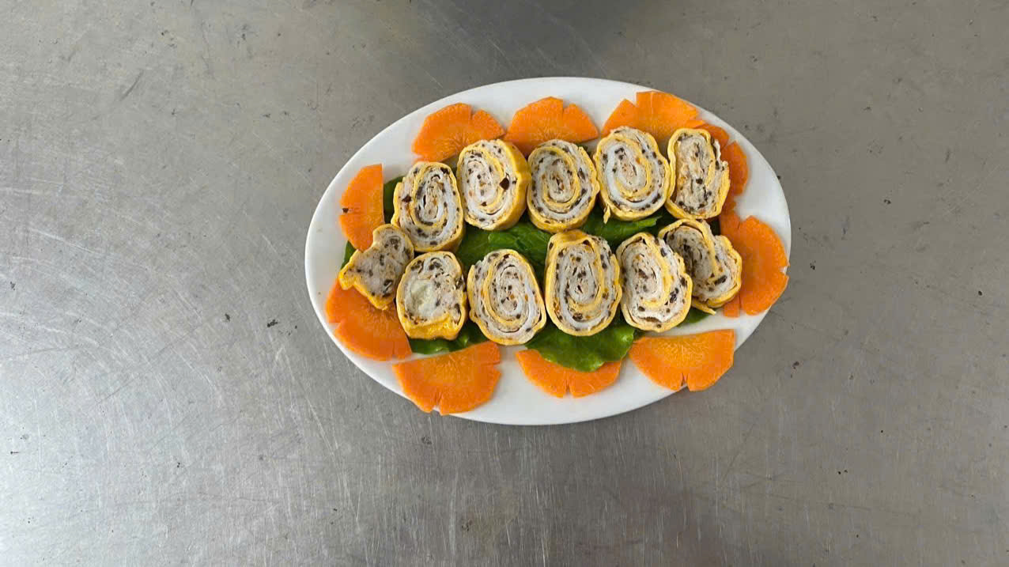

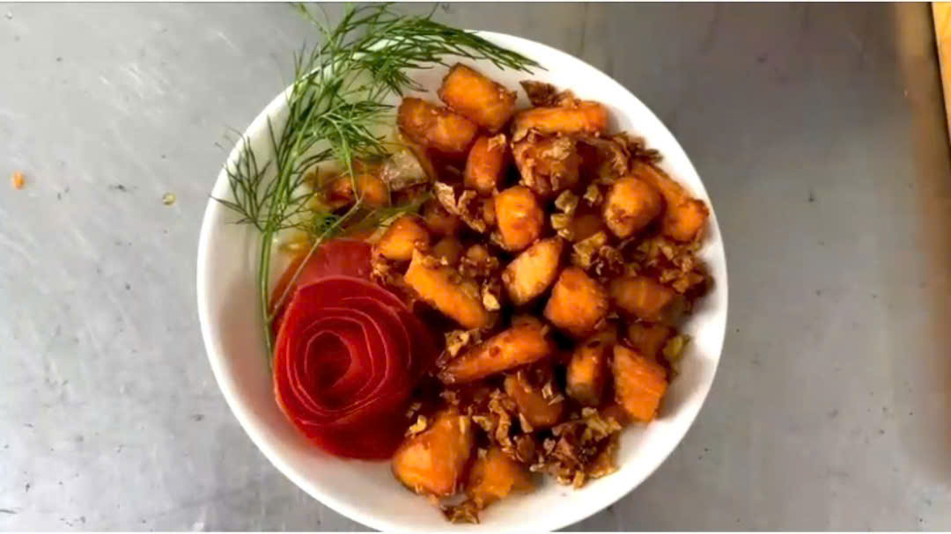

Video hướng dẫn món ăn cho trẻ suy dinh dưỡng
Món: Cá hồi sốt bơ tỏi
Video hướng dẫn món ăn cho trẻ suy dinh dưỡng
Món: Trứng thịt hấp vân




UBND HUYỆN AN LÃO  TRƯỜNG MẦM NON QUANG HƯNG  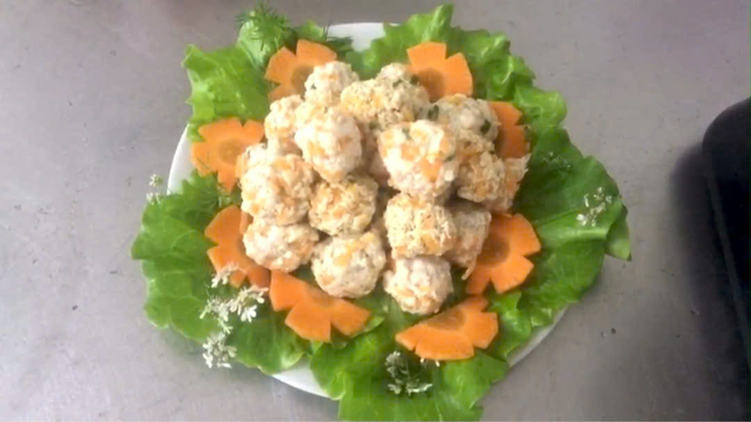  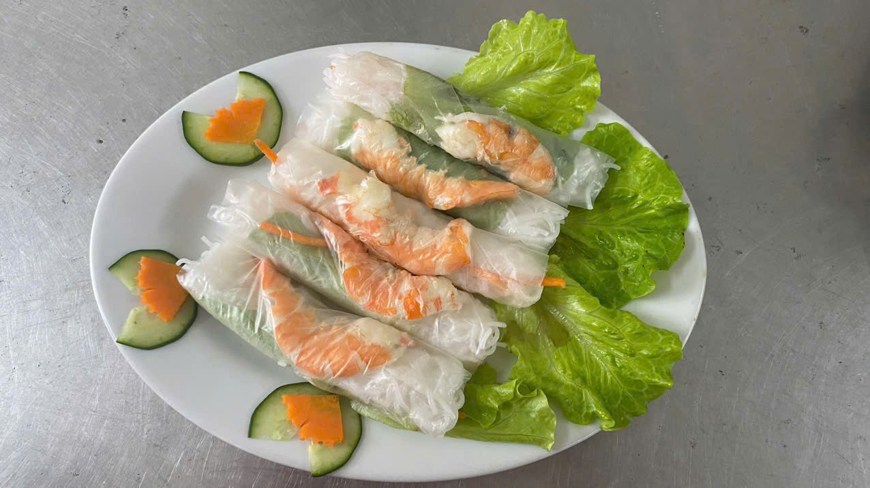  Video hướng dẫn món ăn cho trẻ thừa cân, béo phì  Món: Đậu phụ, thịt hấp viên     | 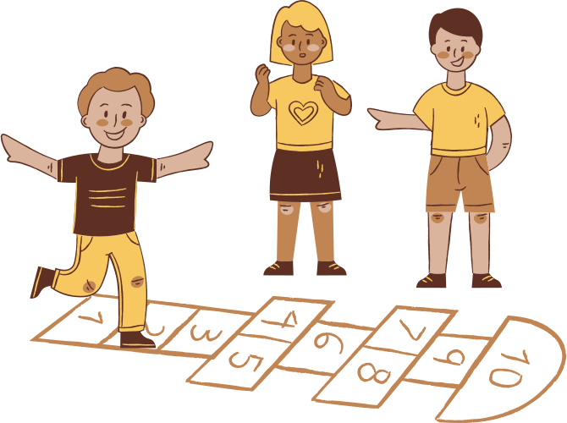

Video hướng dẫn món ăn cho trẻ thừa cân, béo phì
Món: Bánh tráng cuộn tôm

